

**ДИПЛОМНАЯ РАБОТА**

на тему: Разработка интернет-магазина для продажи товаров для домашних животных ____________________________________

Выполнил студент группы ЭдИС 205/21 ________________ Набиева В.Ф.

*подпись ФИО*

Специальность, форма обучения **09.02.07 Информационные системы и программирование, заочная**

Руководитель ________________ Пашкина Л.В.

*подпись ФИО*

**Допущен к защите в ГЭК**

Председатель ПЦК ________________ Пашкина Л.В.  *подпись ФИО*

«_____» ________________ 20____г.

Заместитель директора по учебной работе ________________ И. В. Комисарова

*подпись*

«_____» ________________ 20____г.

г. Ижевск 2025 г.



**РЕЦЕНЗИЯ**

**НА ДИПЛОМНУЮ РАБОТУ**

Дипломная работа выполнена

Студентом Набиевой Вероники Фидаиловны__________ группы 205/21______

*(Ф.И.О. полностью)*

Специальность 09.02.07 Информационные системы и программирование

Тема дипломной работы: Разработка интернет-магазина для продажи товаров для домашних животных

Руководитель

*(Ф.И.О. полностью, должность)*

Рецензент

*(Ф.И.О. полностью, место работы и должность)*

Дата представления работы « » 2025 г.

|  |  |  |  |
| --- | --- | --- | --- |
| Объект оценки - освоенные профессиональные компетенции | Содержание объекта оценки/  Критерии оценки | Количество баллов | |
| Максимальное | Фактическое |
| ПК 8.1. Разрабатывать дизайн-концепции веб-приложений в соответствии с корпоративным стилем заказчика. | разработаны эскизы веб-приложения | 0,2 |  |
| разработана схема интерфейса веб-приложения | 0,2 |  |
| разработан прототип дизайна веб-приложения | 0,3 |  |
| разработан дизайн веб-приложений в соответствии со стандартами и требованиями заказчика | 1 |  |
| разработан интерфейс пользователя для веб-приложений с использованием современных стандартов | 0,5 |  |
| ПК 8.2. Формировать требования к дизайну веб-приложений на основе анализа предметной области и целевой аудитории. | сформированы требования к дизайну веб-приложений | 0,5 |  |
| выбрано наиболее подходящего для целевого рынка дизайнерское решение | 0,5 |  |
| анализ предметной области и целевой аудитории | 0,2 |  |
| ПК 8.3. Осуществлять разработку дизайна веб-приложения с учетом современных тенденций в области веб-разработки. | разработаны графические макеты для веб-приложений с использованием современных стандартов | 0,5 |  |
| созданы, использованы и оптимизированы изображения для веб –приложений | 0,5 |  |
| использованы специальные графические редакторы | 1 |  |

|  |  |  |  |
| --- | --- | --- | --- |
|  | создан «отзывчивый» дизайн отображаемый корректно на различных устройствах и при разных разрешениях | 0,5 |  |
| интегрирован в готовый дизайн-проект новые графические элементы, не нарушая общей концепции | 0,5 |  |
| ПК 9.1. Разрабатывать техническое задание на веб-приложение в соответствии с требованиями заказчика. | оформлено техническое задание | 1 |  |
| осуществлен сбор предварительных данных для выявления требований к веб-приложению | 0,5 |  |
| определены первоначальные требования заказчика к веб-приложению и возможности их реализации | 0,5 |  |
| подбирать оптимальные варианты реализации задач и согласование их с заказчиком | 0,3 |  |
| работа со специализированным программным обеспечением для планирования времени и организации работы с клиентами | 0,5 |  |
| ПК 9.2. Разрабатывать веб-приложение в соответствии с техническим заданием. | выполнена верстка страниц веб-приложений | 1 |  |
| написан код на языках веб-программирования | 1 |  |
| использованы специальные готовые технические решения при разработке веб-приложений | 1 |  |
| разработана база данных | 1 |  |
| оформлен код программы в соответствии со стандартом кодирования | 1 |  |
| разработан программный код клиентской и серверной части веб-приложений | 1 |  |
| ПК 9.3. Разрабатывать интерфейс пользователя веб-приложений в соответствии с техническим заданием. | разработан интерфейс пользователя | 0,4 |  |
| разработаны анимационные эффекты | 0,4 |  |
| ПК 9.4. Осуществлять техническое сопровождение и восстановление веб-приложений в соответствии с техническим заданием. | установлен и настроен веб-сервер, СУБД для организации работы веб-приложений | 1 |  |
| использованы инструментальные средства контроля версий и баз данных | 0,5 |  |
| проведены работы по резервному копированию веб-приложений | 0,5 |  |
| выполнена регистрация и обработка запросов Заказчика в службе технической поддержки | 0,5 |  |
| ПК 9.5. Производить тестирование разработанного веб приложения | использованы инструментальные средства контроля версий и баз данных, учета дефектов | 0,5 |  |
| выполнено тестирование веб-приложения с точки зрения логической целостности | 1 |  |
| выполнено тестирование интеграции веб-приложения с внешними сервисами и учетными системами | 1 |  |
| выполнена оптимизация и рефакторинг программного кода | 0,5 |  |

|  |  |  |  |
| --- | --- | --- | --- |
| ПК 9.6. Размещать веб-приложения в сети в соответствии с техническим заданием | публикация веб-приложения на базе хостинга в сети Интернет | 1 |  |
| выбран хостинг в соответствии с параметрами веб-приложения | 0,5 |  |
| составлена сравнительная характеристика хостингов | 0,5 |  |
| ПК 9.7. Осуществлять сбор статистической информации о работе веб-приложений для анализа эффективности его работы. | сбор и предварительный анализ статистической информации о работе веб-приложений | 0,5 |  |
| подключена и настроена система мониторинга работы Веб-приложений и сбора статистики его использования | 0,5 |  |
| составлен отчет по основным показателям использования Веб-приложений (рейтинг, источники и поведение пользователей, конверсия и др.) | 0,5 |  |
| ПК 9.8. Осуществлять аудит безопасности веб-приложения в соответствии с регламентами по безопасности. | обеспечена безопасная и бесперебойная работа | 0,5 |  |
| осуществлен аудит безопасности веб-приложений | 0,5 |  |
| модифицировано веб-приложение с целью внедрения программного кода по обеспечению безопасности его работы | 0,5 |  |
| ПК 9.9. Модернизировать веб-приложение с учетом правил и норм подготовки информации для поисковых систем. | модернизировано веб-приложение с учетом правил и норм подготовки информации для поисковых систем | 1 |  |
| ПК 9.10. Реализовывать мероприятия по продвижению веб-приложений в информационно-телекоммуникационной сети "Интернет". | реализованы мероприятия по продвижению веб-приложений в сети Интернет | 1 |  |
| осуществлен подбор и анализ ключевых слов и фраз для соответствующей предметной области с использованием специализированных программных средств | 0,5 |  |
| составлены тексты, включающие ссылки на продвигаемый сайт, для размещения на сайтах партнеров | 0,5 |  |
| осуществлена оптимизация веб-приложения с целью повышения его рейтинга в сети интернет | 0,5 |  |
| **ИТОГО** | | **30** |  |

**ОЦЕНКА ДИПЛОМНОЙ РАБОТЫ**

1. Отмеченные достоинства:

1. Отмеченные недостатки:

1. Заключение о соответствии дипломной работы заданию, степени актуальности и практической значимости работы, оценка качества выполнения каждого раздела работы, степени разработки поставленных вопросов:

1. Общая оценка качества выполнения работы:

Дипломная работа студента ……………………………. соответствует требованиям федерального государственного образовательного стандарта среднего профессионального образования по специальности 09.02.07 Информационные системы и программирование, может быть допущена к защите.

1. Заключение о возможности присвоения студенту квалификации:

Студент достоин присвоения квалификации «Разработчик веб и мультимедийных приложений».______________________________________________________________________________

Рецензент …

*(Ф.И.О. полностью, место работы и должность)*

Рецензент _________________________ « » 2025 г.

*(подпись)*



**РЕЦЕНЗИЯ**

**НА ДИПЛОМНУЮ РАБОТУ**

Дипломная работа выполнена

Студентом Набиевой Вероники Фидаиловны_______ группы 205/21

*(Ф.И.О. полностью)*

Специальность 09.02.07 Информационные системы и программирование

Тема дипломной работы: Разработка интернет-магазина для продажи товаров для домашних животных

Руководитель

*(Ф.И.О. полностью, должность)*

Рецензент

*(Ф.И.О. полностью, место работы и должность)*

Дата представления работы « » 2025 г.

|  |  |  |  |
| --- | --- | --- | --- |
| Объект оценки - освоенные профессиональные компетенции | Содержание объекта оценки/  Критерии оценки | Количество баллов | |
| Максимальное | Фактическое |
| ПК 5.1. Собирать исходные данные для разработки проектной документации на информационную систему | проанализирована предметная область | 1,5 |  |
| использованы инструментальные средства обработки информации | 1 |  |
| обеспечен сбор данных для анализа использования и функционирования информационной системы | 1 |  |
| определен состав оборудования и программных средств разработки информационной системы | 1,5 |  |
| осуществлен выбор модели и средства построения информационной системы и программных средств | 1 |  |
| ПК 5.2. Разрабатывать проектную документацию на разработку информационной системы в соответствии с требованиями заказчика. | разработана проектная документация на информационную систему | 1,5 |  |
| осуществлена математическая и информационная постановка задач по обработке информации | 1 |  |
| использованы алгоритмы обработки информации для различных приложений | 1 |  |

|  |  |  |  |
| --- | --- | --- | --- |
| ПК 5.3. Разрабатывать подсистемы безопасности информационной системы в соответствии с техническим заданием. | управление процессом разработки приложений с использованием инструментальных средств | 1 |  |
| модифицированы отдельные модули информационной системы | 1 |  |
| умеет программировать в соответствии с требованиями технического задания | 2,5 |  |
| использует языки структурного, объектно-ориентированного программирования и языка сценариев для создания независимых программ | 1 |  |
| ПК 5.4. Производить разработку модулей информационной системы в соответствии с техническим заданием. | разработана документация по эксплуатации информационной системы | 1,5 |  |
| проведена оценка качества и экономической эффективности информационной системы в рамках своей компетенции | 1,5 |  |
| модифицированы отдельные модули информационной системы | 1,5 |  |
| спроектирована и разработана система по заданным требованиям и спецификациям | 1,5 |  |
| ПК 5.5. Осуществлять тестирование информационной системы на этапе опытной эксплуатации с фиксацией выявленных ошибок кодирования в разрабатываемых модулях информационной системы. | применены методики тестирования разрабатываемых приложений | 2,5 |  |
| ПК 5.6. Разрабатывать техническую документацию на эксплуатацию информационной системы. | разработана проектная документация на информационную систему | 1,5 |  |
| сформирована отчетная документация по результатам работ | 1,5 |  |
| использованы стандарты при оформлении программной документации | 1 |  |
| ПК 5.7. Производить оценку информационной системы для выявления возможности ее модернизации. | проведена оценка качества и экономической эффективности информационной системы в рамках своей компетенции | 1,5 |  |
| использованы критерии оценки качества и надежности функционирования информационной системы | 1 |  |
| **ИТОГО** | | **30** |  |

**ОЦЕНКА ДИПЛОМНОЙ РАБОТЫ**

1. Отмеченные достоинства:

1. Отмеченные недостатки:

1. Заключение о соответствии дипломной работы заданию, степени актуальности и практической значимости работы, оценка качества выполнения каждого раздела работы, степени разработки поставленных вопросов:

1. Общая оценка качества выполнения работы:

Дипломная работа студента ……………………………. соответствует требованиям федерального государственного образовательного стандарта среднего профессионального образования по специальности 09.02.07 Информационные системы и программирование, может быть допущена к защите.

1. Заключение о возможности присвоения студенту квалификации:

Студент достоин присвоения квалификации «Разработчик веб и мультимедийных приложений».______________________________________________________________________________

Рецензент …

*(Ф.И.О. полностью, место работы и должность)*

Рецензент _________________________ « » 2025 г.

*(подпись)*

**Содержание**

**Введение 2**

**1. Теоретическая часть 6**

**1.1. Анализ рынка товаров для домашних животных 6**

**1.2. Основные этапы разработки интернет-магазина 9**

**2. Практическая часть 22**

**2.1. Анализ целевой аудитории 22**

**2.2. Разработка концепции сайта 27**

**2.3. Разработка интерфейса и структуры сайта 33**

**3. Тестирование 40**

**3.1. Тестирование функциональности сайта 40**

**3.2. Юзабилити-тестирование 43**

**4. Заключение 47**

**5. Список использованных источников 51**

**6. Приложения 53**

# Введение

Актуальность темы исследования: Развитие технологий и популяризация онлайн-шопинга сделали покупку товаров для домашних животных более доступной и удобной. С каждым годом число владельцев домашних животных увеличивается, и вместе с этим растет спрос на товары для ухода, питания и развлечений для питомцев.

В последние годы заметно возросла интерес к содержанию домашних животных, и это напрямую связано с изменением образа жизни современного человека. Увеличение числа людей, работающих удаленно, способствовало тому, что питомцы стали не просто companions, а полноценными членами семьи, создающими атмосферу уюта и комфорта в доме. Это привело к активному росту рынка товаров для животных, таких как корма, игрушки, аксессуары и средства ухода.

Онлайн-шопинг играет ключевую роль в этом процессе, предлагая владельцам животных удобство и широкий ассортимент товаров. Платформы электронной коммерции позволяют легко сравнивать цены, находить специальные предложения и заказывать всё необходимое, не покидая дом. Удобство доставки и возможность получать рекомендации от других владельцев животных добавляют важности этому сегменту рынка.

Таким образом, исследование данной темы актуально, ведь понимание потребностей владельцев домашних животных может помочь производителям и поставщикам адаптировать свои предложения. Это, в свою очередь, способствовало бы дальнейшему развитию отрасли и лучшему обслуживанию этой быстро растущей аудитории.

Цель исследования: разработка интернет-магазина товаров для домашних животных, который обеспечит удобство для пользователей и максимальную эффективность работы для владельцев бизнеса.

В современном мире все больше людей предпочитают приобретать товары для своих домашних животных через интернет, что делает вопрос удобства и эффективности онлайн-продаж особенно актуальным. Целью нашего исследования является создание интернет-магазина, который обеспечит пользователям простой и интуитивно понятный интерфейс, а владельцам бизнеса — инструмент для эффективного управления ассортиментом и заказами.

Основное внимание будет уделено дизайну сайта, который должен быть визуально привлекательным и функциональным. Удобная навигация и возможность быстрого поиска товаров по категориям, брендам и ценам значительно улучшат пользовательский опыт. Также важно внедрить систему рекомендаций, которая поможет пользователям находить наиболее подходящие товары для их питомцев.

С точки зрения бизнеса, мы будем разрабатывать инструменты для аналитики и управления запасами, что позволит владельцам магазина оптимизировать свои операции и улучшить принятие решений. Внедрение системы автоматизированных уведомлений о наличии товара и акциях поможет удерживать клиентов и стимулировать повторные покупки.

Задачи исследования: Рассмотреть теоретические аспекты, проанализировать текущий рынок, разработать концепцию сайта и провести его тестирование.

В современных условиях цифровизации важно учитывать теоретические аспекты, связанные с разработкой сайтов. Теория веб-дизайна и юзабилити подчеркивают значимость удобства использования и визуальной привлекательности. Понимание психологии пользователя позволяет создавать интуитивно понятные интерфейсы, что значительно повышает вероятность успешного взаимодействия с ресурсом.

Анализ текущего рынка сайтов в данной области выявляет ключевые тенденции и предпочтения целевой аудитории. Конкуренты активно используют интерактивные элементы и технологии адаптивного дизайна, что делает их продукцию более привлекательной. Углубленный анализ может помочь выделить уникальные предложения, которые смогут привлечь внимание пользователей.

Разработка концепции сайта включает в себя создание четкого видения структуры и функциональности. Важно учесть все аспекты: от цветовой палитры до навигационного меню, а также адаптивность для различных устройств. Тестирование концепции на фокус-группе дает возможность собрать обратную связь и оптимизировать сайт для конечного пользователя, что в значительной мере повлияет на его успех в будущем.

Объект исследования: создание и функционирование интернет-магазина для продажи товаров для домашних животных.

Создание интернет-магазина для продажи товаров для домашних животных — это сложный, но увлекательный процесс, требующий внимательного планирования и глубокого понимания потребностей целевой аудитории. Первым шагом является выбор ниши: ассортимент может варьироваться от корма и игрушек до аксессуаров и средств ухода. Важно проанализировать рынок, чтобы выявить популярные товары и тенденции, а также определить своих основных конкурентов.

Далее необходимо разработать удобный и интуитивно понятный веб-интерфейс. Пользовательский опыт играет критическую роль в удержании клиентов, поэтому стоит инвестировать в качественный дизайн и функциональность. Продумайте структуру сайта, чтобы пользователи могли легко находить нужные товары, а процесс оформления заказа был простым и быстрым.

Не менее важной частью функционирования интернет-магазина является маркетинг и продвижение. Используйте разнообразные каналы, такие как социальные сети, контент-маркетинг и SEO, чтобы привлечь целевую аудиторию. Сотрудничество с влиятельными личностями и создание программы лояльности также могут существенно повысить интерес к вашему магазину.

Предмет исследования: процесс разработки сайта, проектирование пользовательского интерфейса, тестирование функциональности и удобства сайта.

Процесс разработки сайта начинается с тщательного планирования и определения его цели. На этом этапе важно учитывать целевую аудиторию и её потребности, чтобы создать сайт, который будет не только информативным, но и удобным в использовании. Проектирование пользовательского интерфейса играет ключевую роль, так как он должен быть интуитивно понятным и эстетически привлекательным. Использование прототипов и макетов помогает визуализировать структуру и функциональные элементы сайта до его реализации.

Тестирование функциональности и удобства сайта — это завершающий этап в разработке, который позволяет выявить и устранить возможные недостатки. На этом этапе осуществляются разнообразные тесты, включая юзабилити-тестирование, которое позволяет оценить, насколько эффективно пользователи могут взаимодействовать с интерфейсом. Полученные данные о поведении пользователей становятся основой для дальнейших доработок и улучшений.

Важно помнить, что процесс разработки сайта — это не единовременное мероприятие, а динамичный процесс, требующий постоянного анализа и обновлений. Успешный сайт — это сайт, который активно адаптируется к меняющимся требованиям пользователей и техническим стандартам.

# 1. Теоретическая часть

# 1.1. Анализ рынка товаров для домашних животных

Рост товарного рынка для домашних животных обусловлен несколькими ключевыми факторами. Во-первых, увеличивается количество владельцев питомцев, особенно в городской среде, где домашние животные становятся важной частью жизни людей. Во-вторых, растет осведомленность о качестве ухода за питомцами, что стимулирует спрос на премиальные корма, аксессуары и ветеринарные услуги.

Особое внимание уделяется инновациям в индустрии. Производители активно внедряют экологически чистые материалы, разрабатывают функциональные игрушки и умные устройства для контроля здоровья животных. Это привлекает как молодое поколение, так и опытных владельцев, стремящихся обеспечить своим питомцам комфорт и безопасность.

Кроме того, онлайн-продажи играют значительную роль в развитии рынка. Платформы электронной коммерции предлагают широкий ассортимент товаров, удобные условия доставки и персонализированные рекомендации. Это делает покупки более доступными и привлекательными для потребителей.

Эксперты прогнозируют, что в ближайшие годы рынок продолжит расти, особенно в сегментах премиум-класса и услуг. Увеличение инвестиций в исследования и разработки, а также расширение ассортимента будут способствовать дальнейшему укреплению позиций отрасли.

Важным трендом становится персонализация товаров и услуг для животных. Производители учитывают индивидуальные особенности питомцев — породу, возраст, образ жизни, что позволяет создавать продукты, максимально отвечающие потребностям каждого животного. Это касается не только кормов и аксессуаров, но и программ ухода, тренировок и даже страховых предложений.

Развитие технологий также способствует трансформации рынка. Умные гаджеты, такие как GPS-трекеры, автоматические кормушки и камеры для удаленного наблюдения, становятся все более популярными. Они предоставляют владельцам возможность заботиться о питомцах даже на расстоянии, что особенно актуально в условиях современного ритма жизни.

Не стоит забывать и о влиянии социальных медиа на индустрию. Блоги, видео и публикации, посвященные домашним животным, формируют новые стандарты ухода и стимулируют спрос на инновационные продукты. Это также способствует популяризации ответственного отношения к питомцам и повышению осведомленности о их потребностях.

Таким образом, рынок товаров для домашних животных продолжает развиваться, адаптируясь к запросам современных потребителей. Благодаря инновациям, персонализации и цифровизации, он остается одной из наиболее динамично растущих отраслей, предлагая все больше возможностей для улучшения качества жизни питомцев и их владельцев.

Одним из ключевых факторов роста рынка является усиление внимания к здоровью и благополучию животных. Производители активно внедряют функциональные ингредиенты в корма, такие как пробиотики, антиоксиданты и витамины, чтобы поддерживать иммунитет и предотвращать заболевания. Ветеринарные услуги также становятся более доступными благодаря онлайн-консультациям и мобильным приложениям, которые помогают владельцам оперативно получать профессиональные рекомендации.

Экологичность и устойчивое развитие также играют важную роль. Все больше брендов переходят на использование биоразлагаемых материалов для упаковки и производства аксессуаров, а также предлагают продукты, созданные с учетом этических стандартов. Это привлекает сознательных потребителей, которые стремятся минимизировать воздействие на окружающую среду.

Кроме того, растет популярность нишевых услуг, таких как психологическая помощь для животных, спа-процедуры и даже специализированные диеты, разработанные с учетом индивидуальных особенностей. Это подчеркивает, что забота о питомцах становится все более комплексной и ориентированной на их комфорт.

Таким образом, рынок продолжает эволюционировать, предлагая решения, которые не только удовлетворяют потребности животных, но и отражают ценности современных владельцев.

# 1.2. Основные этапы разработки интернет-магазина

Процесс создания интернет-магазина можно разделить на несколько ключевых этапов: анализ требований, разработка архитектуры, дизайн, программирование, тестирование и запуск в соотвествии с рисунком 1.

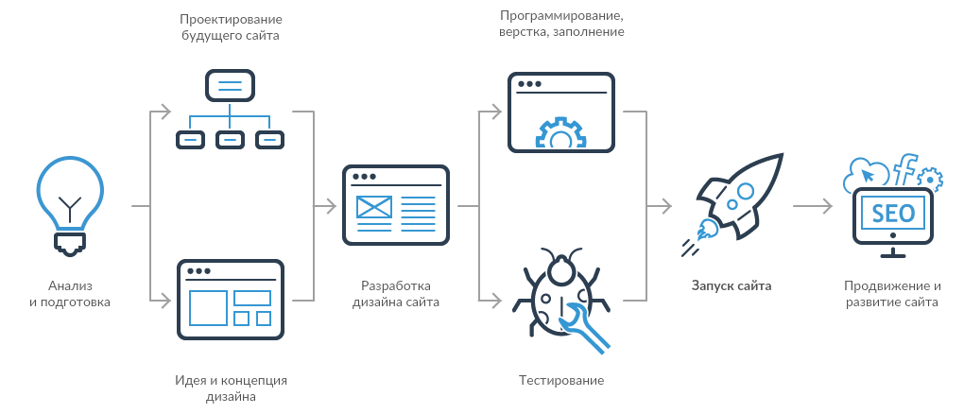

Рисунок 1 – Схема создания сайта.

Анализ требований не только помогает четко сформулировать цели и задачи проекта, но и служит основой для дальнейшей разработки. На этом этапе важно создать портрет целевой аудитории, определив, какие именно пользователи будут активно взаимодействовать с платформой. Это позволит разрабатывать удобный интерфейс и соответствующий контент, повышая уровень конверсии.

Изучение конкурентов также играет ключевую роль. Анализ их сильных и слабых сторон, а также уникальных предложений помогает выявить рыночные ниши и перспективы для собственного бизнеса. Такой подход способствует созданию конкурентного преимущества, что особенно важно на насыщенном рынке интернет-торговли в в соотвествии с рисунком 2 и 3.

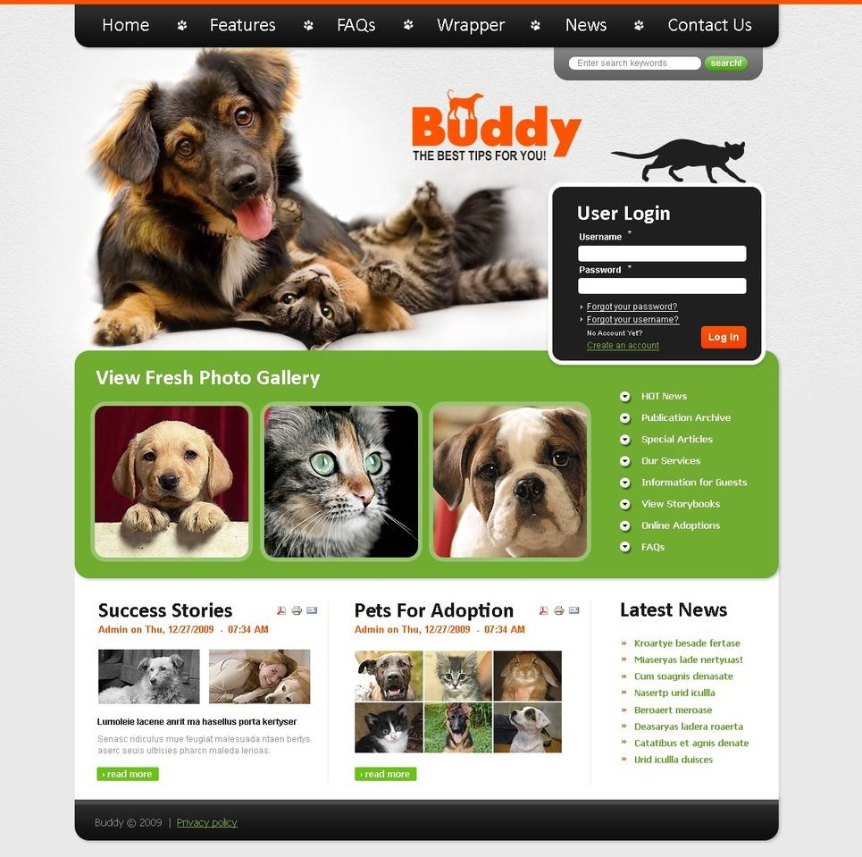

Рисунок 2 – Пример дизайна №1.

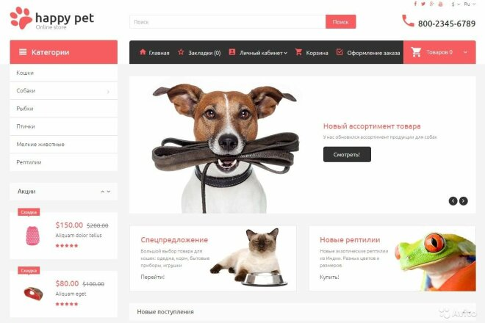

Рисунок 3 – Пример дизайна №2.

Собрав информацию о необходимом функционале, стоит также учитывать scalability — возможность масштабирования решения в будущем. Это связано как с расширением ассортимента товаров, так и с увеличением числа пользователей, требующих более сложных интеграций и дополнительных опций. Правильный анализ требований в начале проекта позволяет избежать значительных затрат времени и ресурсов на поздних этапах разработки.

Создание четких требований на начальном этапе также позволяет минимизировать риски, связанные с изменениями в процессе разработки. Если изначально заданы ясные критерии и ожидания, команда сможет легче справляться с возможными недоразумениями и корректировать курс в соответствии с установленными целями. Это укрепляет командное взаимодействие и повышает общую эффективность работы.

Кроме того, важно учитывать отзывы пользователей на каждом этапе разработки. Регулярные тестирования и опросы помогут понять, насколько хорошо платформа соответствует ожиданиям целевой аудитории, а также выявить области для улучшения. Такой подход способствует созданию более интуитивного и функционального продукта.

Наконец, не следует забывать об аспектах безопасности и соответствия законодательным стандартам. Это особенно актуально в сфере интернет-торговли, где защита данных пользователей и соблюдение правовых норм являются критически важными. Заблаговременный анализ этих аспектов позволит избежать потенциальных юридических проблем и повысит доверие пользователей к вашей платформе.

Следующий шаг — разработка архитектуры сайта. Это включает в себя выбор платформы, определение структуры баз данных и создание схемы навигации. Хорошо продуманная архитектура позволит облегчить дальнейшую разработку и обеспечить масштабируемость интернет-магазина.

После выбора платформы для вашего интернет-магазина важно оценить требования и возможности, которые она предоставляет. Сравните подходящие CMS и фреймворки, чтобы определить, какая из них наилучшим образом соответствует вашим бизнес-целям. Важно также учитывать аспекты, такие как производительность, безопасность и поддержка мобильных устройств, чтобы гарантировать оптимальный пользовательский опыт.

Структура баз данных играет ключевую роль в организации хранения и обработки информации. Оцените необходимые элементы, такие как товары, категории, пользователи и заказы. Правильная нормализация данных позволит минимизировать избыточность и упростит дальнейшую работу с ними.

Создание схемы навигации также критически важно для удобства пользователей. Разработайте интуитивно понятные пути перемещения по сайту, чтобы посетители могли легко находить нужные товары. Эффективная навигация помогает не только улучшить взаимодействие, но и способствует повышению конверсии, позволяя быстрее достичь цели покупки.

Оптимизация контента и его структурирование также играют важную роль в успехе интернет-магазина. Исследуйте ключевые слова и фразы, которые помогут вашим потенциальным клиентам найти ваши товары через поисковые системы. Создание уникальных описаний для каждого товара и использование высококачественных изображений способствуют не только улучшению видимости в поиске, но и повышению интереса клиентов к вашему предложению.

Кроме того, интеграция SEO-стратегий на начальных этапах разработки сайта может значительно повлиять на его долгосрочную успешность. Убедитесь, что ваши мета-теги, заголовки и атрибуты изображений соответствуют лучшим практикам SEO. Это важно для повышения конкурентоспособности вашего интернет-магазина в переполненном рынке.

Не забывайте и о способах оплаты и доставки. Предоставление клиентам различных опций, включая электронные кошельки и курьерские службы, делает процесс покупки более удобным и привлекательным. Эффективная система управления заказами и возвратами также повысит доверие пользователей к вашему магазину и улучшит общее качество сервиса.

На этапе дизайна важно создать привлекательный и удобный интерфейс. Дизайн должен учитывать не только эстетические, но и функциональные аспекты, помогая пользователю легко ориентироваться по сайту. Адаптивность под мобильные устройства становится increasingly важной в современном мире.

Современные пользователи ожидают не только эстетически привлекательного дизайна, но и интуитивно понятного взаимодействия. Каждый элемент интерфейса должен быть тщательно продуман: от выбора шрифтов и цветовой палитры до расположения кнопок и меню. Важно, чтобы все элементы были последовательными и соответствовали общей концепции сайта, создавая гармоничное восприятие.

При проектировании необходимо учитывать поведение пользователей. Например, важно предусмотреть удобную навигацию, которая позволит быстро находить нужную информацию. Элементы навигации должны быть легко различимы и доступны с любого устройства, особенно на мобильных платформах, где пространство ограничено.

Адаптивный дизайн становится ключевым аспектом успеха. Учитывая разнообразие экранов и устройств, сайт должен автоматически подстраиваться под размеры экрана, обеспечивая оптимальное отображение контента. Это не только улучшает пользовательский опыт, но и положительно сказывается на SEO-позициях, так как поисковые системы отдают предпочтение ресурсам с хорошей адаптивностью в соотвествии с рисунком 4.

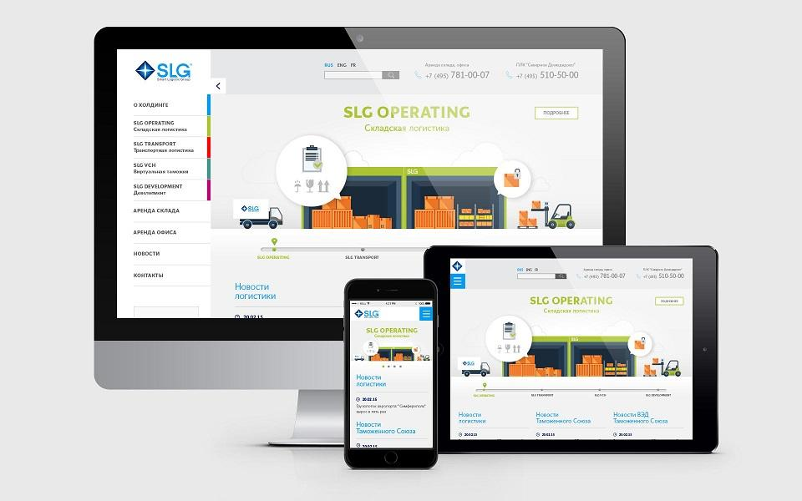

Рисунок 4 –Адаптивного дизайна.

Современные пользователи ожидают не только эстетически привлекательного дизайна, но и интуитивно понятного взаимодействия. Каждый элемент интерфейса должен быть тщательно продуман: от выбора шрифтов и цветовой палитры до расположения кнопок и меню. Важно, чтобы все элементы были последовательными и соответствовали общей концепции сайта, создавая гармоничное восприятие.

При проектировании необходимо учитывать поведение пользователей. Например, важно предусмотреть удобную навигацию, которая позволит быстро находить нужную информацию. Элементы навигации должны быть легко различимы и доступны с любого устройства, особенно на мобильных платформах, где пространство ограничено.

Адаптивный дизайн становится ключевым аспектом успеха. Учитывая разнообразие экранов и устройств, сайт должен автоматически подстраиваться под размеры экрана, обеспечивая оптимальное отображение контента. Это не только улучшает пользовательский опыт, но и положительно сказывается на SEO-позициях, так как поисковые системы отдают предпочтение ресурсам с хорошей адаптивностью.

Кроме того, учитывая огромный объем информации, с которым сталкиваются пользователи, важным аспектом является минимализм в дизайне. Изобилие визуальных элементов может отвлекать и сбивать с толку, поэтому следует стремиться к простоте и ясности. Содержимое должно быть представлено логично, чтобы пользователи могли быстро усваивать нужную информацию без лишних усилий.

Также стоит обратить внимание на типографику. Выбор шрифтов не только влияет на общую эстетику, но и на читаемость текста. Шрифты должны быть четкими и гармонично вписываться в общую концепцию дизайна. Правильное сочетание размеров и высоты строк позволяет улучшить восприятие контента.

Важный аспект — это отзывчивость и скорость загрузки страницы. Пользователи ценят быстрое и бесперебойное взаимодействие, поэтому оптимизация загрузки ресурсов становится критически важной. Использование современных технологий и минимизация размеров файлов способствуют созданию более комфортного пользовательского опыта.

Кроме того, следует учитывать важность цветовой палитры в дизайне. Выбор цветов должен способствовать созданию атмосферы, а также быть согласован с концепцией бренда. Ограничение палитры до нескольких основательных оттенков помогает избежать визуального перенасыщения и делает интерфейс более привлекательным. Применение контрастных цветов для акцентов позволит выделить важные элементы, направляя внимание пользователя на ключевую информацию в соотвествии с рисунком 5.

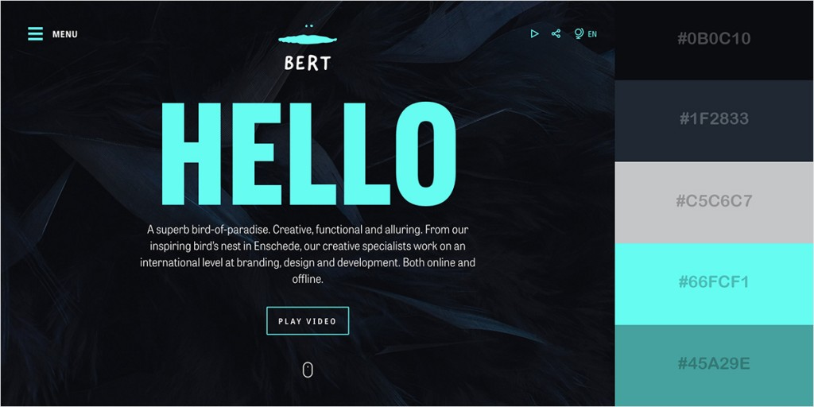

Рисунок 5 – Пример использования конрастных цветов.

Не менее значимым является и использование белого пространства. Правильное распределение свободного пространства между элементами позволяет создать чувство порядка и облегчает восприятие информации. Больше пространства между текстом и изображениями помогает пользователю сосредоточиться на содержании, минимизируя когнитивную нагрузку.

Кроме того, стоит помнить о важности тестирования и получения обратной связи от пользователей. Опросы и анализ пользовательских действий помогут выявить недостатки в дизайне и улучшить навигацию. Постоянное совершенствование интерфейса на основе реальных отзывов создаст более привлекательный и удобный продукт.

Программирование является ключевым этапом в разработке веб-сайтов, включая интернет-магазины. Этот процесс охватывает реализацию всех предварительно запланированных функций, таких как каталоги товаров, корзина покупок, системы оплаты и пользовательские аккаунты. Также важно интегрировать внешний сервис, например, службы доставки или платежные шлюзы, чтобы обеспечить удобство использования и функциональность сайта.

После завершения программирования начинается этап тестирования. Эта стадия критически важна для выявления и исправления ошибок, которые могут возникнуть в функциональности сайта. Тестирование включает проверку всех функций, совместимость с различными браузерами и мобильными устройствами, а также производительность сайта под нагрузкой. Целью этого этапа является гарантировать, что сайт работает без сбоев и обеспечивает положительный пользовательский опыт.

После успешного тестирования сайт готов к запуску. Следующий шаг — продвижение интернет-магазина. Это включает в себя оптимизацию для поисковых систем (SEO), использование контекстной рекламы и социальных медиа, чтобы привлечь целевую аудиторию и увеличить продажи. Каждая из этих стадий важна для успешного функционирования и роста интернет-магазина.

После запуска интернет-магазина важным шагом становится постоянный мониторинг его работы. Анализ статистики посещаемости, поведения пользователей и конверсий позволяет выявить слабые места и потенциальные улучшения. Использование инструментов веб-аналитики, таких как Google Analytics, помогает понять, какие страницы привлекают пользователей, а какие могут вызывать сложности. Эти данные служат основой для принятия обоснованных решений по оптимизации сайта.

Одним из ключевых аспектов успешного интернет-магазина является поддержка клиента. Внедрение системы обратной связи, чатов с консультантами и эффективных каналов связи с клиентами создает доверие и повышает лояльность. Постоянное взаимодействие с покупателями и решение возникающих у них вопросов приводят к улучшению репутации магазина и повторным продажам.

Также не следует забывать об актуализации контента и ассортименте товаров. Регулярное обновление акций, новинок и информации о товарах помогает поддерживать интерес пользователей и стимулировать продажи. Важно адаптировать стратегию под текущие тренды и предпочтения целевой аудитории для достижения устойчивого роста бизнеса.

Кроме того, важным аспектом является использование аналитики для понимания поведения клиентов. Анализ данных о покупках, предпочтениях и взаимодействии с сайтом позволяет выявить успешные стратегии и точки роста. Это дает возможность не только улучшать клиентский опыт, но и предлагать персонализированные рекомендации, что значительно увеличивает вероятность повторных покупок.

Не менее важно активно вести социальные сети и рекламные кампании. Они создают дополнительный канал общения с клиентами и позволяют информировать о новинках, акциях и специальных предложениях. Участие клиентов в обсуждениях и обратная связь через социальные платформы усиливают вовлеченность и формируют активное сообщество вокруг бренда.

Кроме того, внедрение программ лояльности и системы бонусов способствует удержанию старых клиентов и привлечению новых. Конкурентоспособные условия и эксклюзивные предложения для постоянных покупателей создают дополнительные стимулы для совершения покупок. Такой комплексный подход поможет интернет-магазину не только выжить, но и развиваться на конкурентном рынке.**1.3. Преимущества и недостатки использования интернет-торговли для товаров для домашних животных**

Преимущества интернет-магазина товаров для домашних животных

Интернет-магазины товаров для домашних животных стали настоящей находкой для заботливых владельцев питомцев, предлагая множество удобств и возможностей. Одним из главных преимуществ является удобство совершения покупок. Не нужно тратить время на поездки в зоомагазины, особенно если они находятся далеко или работают по неудобному графику. Покупки можно сделать онлайн, находясь дома или даже гуляя с питомцем, используя смартфон или планшет.

Широкий ассортимент товаров — ещё одно большое преимущество. Интернет-магазины предлагают всё необходимое для домашних животных: корм, игрушки, аксессуары, средства для ухода и даже ветеринарные препараты. Причём выбор зачастую гораздо больше, чем в традиционных магазинах. Это особенно удобно, если вы ищете специализированный корм, редкие породы аксессуаров или товары для экзотических животных. Онлайн-каталоги позволяют легко сравнивать характеристики, цены и отзывы, чтобы найти именно то, что подойдёт вашему питомцу.

Возможность доставки — ещё один плюс, который особенно оценят владельцы крупных собак или тех, кто покупает тяжёлые мешки с кормом. Курьер доставит заказ прямо к вашему порогу, избавив вас от необходимости транспортировать тяжёлые грузы самостоятельно. Многие интернет-магазины предлагают гибкие условия доставки, включая срочные заказы или самовывоз из удобного пункта.

Более низкие цены также привлекают покупателей. Интернет-магазины часто радуют акциями, скидками, программами лояльности и возможностью использовать промокоды. Это позволяет экономить на регулярных покупках, особенно если вы приобретаете корма и аксессуары в больших объёмах.

Круглосуточный доступ к магазинам делает онлайн-шопинг незаменимым для владельцев, которые сталкиваются с непредвиденными ситуациями, например, срочной необходимостью в лекарствах или средствах ухода. Вы можете оформить заказ в любое время суток, и многие магазины предложат оперативную доставку.

Кроме того, интернет-магазины предоставляют доступ к отзывам других владельцев домашних животных, что помогает сделать осознанный выбор. Вы можете прочитать опыт других людей, узнать, как товары понравились их питомцам, и быть уверенным в своём решении.

Таким образом, интернет-магазины товаров для домашних животных делают процесс ухода за питомцами проще, экономичнее и удобнее, предоставляя широкий выбор, доступные цены и качественное обслуживание.

Недостатки интернет-магазина товаров для домашних животных

Несмотря на все преимущества, интернет-магазины товаров для домашних животных имеют и свои недостатки, которые стоит учитывать. Одной из главных проблем является невозможность физически осмотреть товар перед покупкой. Это особенно важно, когда речь идёт о кормах, игрушках или аксессуарах, где важно учитывать качество материалов, запах или текстуру. Например, ваш питомец может отказаться от нового корма, который вы выбрали только по описанию, или игрушка может оказаться неподходящей по размеру.

Ещё одной проблемой является необходимость доверять отзывам. Несмотря на то что они часто помогают при выборе товаров, отзывы могут быть субъективными или не отражать реального качества продукции. Например, корм, который подошёл одной кошке, может не подойти другой из-за индивидуальных предпочтений или особенностей здоровья.

Задержки в доставке — ещё один недостаток, особенно если речь идёт о товарах первой необходимости, таких как корм или лекарства. Даже если интернет-магазин старается выполнить заказы быстро, могут возникать проблемы с логистикой, которые задержат доставку. В результате владелец может оказаться в сложной ситуации, если нужный товар не был заказан заранее.

Дополнительные расходы на доставку также могут стать неприятным сюрпризом. Некоторые магазины предлагают бесплатную доставку только при определённой сумме заказа, что вынуждает покупать больше, чем планировалось. Если товар не подошёл или оказался ненадлежащего качества, возврат может быть затруднён или потребовать дополнительных затрат на обратную пересылку.

Отдельно стоит отметить риск получения некачественного товара. Например, корм может быть с истекающим сроком годности, игрушка — с дефектами, а аксессуар — не соответствовать описанию. Хотя большинство магазинов предлагают гарантии и возможность возврата, это всё равно требует времени и усилий.

Некоторые владельцы домашних животных сталкиваются с неудобствами при возврате товаров. Процесс может быть сложным и долгим, особенно если магазин находится в другом регионе или стране. Это становится проблемой, если товар оказался бракованным или не подошёл вашему питомцу.

Наконец, для пожилых людей или тех, кто не привык к онлайн-покупкам, процесс выбора и оформления заказа может быть сложным. Необходимость создания аккаунта, ввода данных доставки и оплаты может вызывать затруднения.

Таким образом, несмотря на удобство и выгоды интернет-магазинов, их недостатки могут повлиять на решение владельцев домашних животных. Важно тщательно выбирать проверенные магазины, читать отзывы и учитывать все особенности онлайн-покупок.

# 2. Практическая часть

# 2.1. Анализ целевой аудитории

Целевая аудитория интернет-магазина товаров для домашних животных

Целевая аудитория интернет-магазинов товаров для домашних животных обширна и включает в себя множество групп людей с разными потребностями и интересами. Эти потребности могут быть обусловлены как спецификой животного, так и образом жизни владельца. В этом контексте интернет-магазины стали важным инструментом для обеспечения питомцев всем необходимым, а также удобным решением для людей, стремящихся облегчить процесс покупки. Рассмотрим основные категории покупателей, которые составляют целевую аудиторию этих магазинов.  
1. Владельцы домашних животных

Ключевую группу покупателей составляют владельцы домашних животных. В эту категорию входят владельцы собак, кошек, грызунов, птиц, рептилий и других домашних питомцев. Каждая группа владельцев ищет для своего животного определенные товары, исходя из особенностей ухода за питомцем. Например, владельцы собак могут искать поводки, ошейники, а также специализированные корма для собак крупных или мелких пород, с учетом возраста или аллергических реакций питомца. Владельцы кошек, в свою очередь, могут интересоваться не только кормами, но и товарами для ухода за шерстью, туалетами, когтеточками и игрушками для кошек.

Для владельцев домашних животных интернет-магазины предлагают огромный выбор товаров, которые можно легко заказать, не выходя из дома. Это особенно удобно для людей с ограниченным временем или тех, кто не имеет поблизости специализированных зоомагазинов. Кроме того, покупка через интернет часто позволяет найти товары, которые могут быть труднодоступными в традиционных магазинах. Например, специализированные корма для животных с заболеваниями ЖКТ, лекарства, витамины или эксклюзивные аксессуары можно заказать в онлайн-магазине, не тратя время на поиск в нескольких физических точках.

Интернет-магазины товаров для животных позволяют владельцам проводить более обоснованный выбор, изучая отзывы других пользователей, что особенно важно при выборе кормов и средств ухода. Такой подход дает возможность исключить риск покупки некачественного товара, который может повлиять на здоровье питомца.  
2. Потенциальные владельцы домашних животных

Эта группа покупателей активно растет, поскольку все больше людей задумываются о том, чтобы завести питомца, будь то собака, кошка или другие виды животных. Потенциальные владельцы домашних животных — это люди, которые только планируют завести питомца, но уже начали изучать необходимые товары, чтобы подготовиться к появлению нового члена семьи.

Покупатели этой группы часто интересуются основными товарами, такими как корм, игрушки, аксессуары, кровати и переноски. Они хотят заранее подготовить дом и покупают всё необходимое заранее. Кроме того, такие покупатели могут искать подробные описания и рекомендации по выбору животных, а также информацию о том, какие виды товаров подходят для определённых питомцев. Это также помогает новичкам быть уверенными в том, что они выбрали правильный товар и правильно подходят к уходу за животным.

Интернет-магазины предоставляют не только товары, но и рекомендации, например, советы по выбору кормов для разных возрастных категорий животных, полезные статьи по уходу и тренировке питомцев. Для потенциальных владельцев это особенно важно, поскольку помогает избежать множества ошибок в начале пути. Покупка в интернет-магазине становится также хорошей возможностью ознакомиться с ассортиментом товаров, а также изучить мнения владельцев о различных продуктах.  
3. Молодёжь

Молодые люди — важная группа целевой аудитории интернет-магазинов товаров для домашних животных. Это поколение активно использует технологии и предпочитает делать покупки в интернете, что делает покупку товаров для животных через интернет удобным и быстрым решением. Молодёжь, как правило, имеет более активный образ жизни, и интернет-магазины позволяют легко приобретать всё необходимое для питомца, не тратя время на походы в физические магазины.

Кроме того, молодёжь часто заботится о домашних питомцах, таких как кошки или мелкие породы собак, которые идеально подходят для жизни в городской квартире. Интернет-магазины позволяют этим покупателям выбирать товары, которые соответствуют их активному стилю жизни, такие как игрушки для собак, уход за шерстью, а также специализированные корма для активных животных. Молодые люди ценят удобство, скорость и возможность быстро найти нужный товар без лишних усилий.

Одним из важных аспектов покупок для этой категории является возможность быстро узнать о новинках, акциях и скидках. Молодые люди часто ориентируются на актуальные предложения и проводят значительную часть времени в социальных сетях и онлайн-пространствах, где интернет-магазины активно продвигают свои товары.  
4. Семьи с детьми

Семьи с детьми — ещё одна значительная категория покупателей. Для родителей питомец может стать не только другом, но и учителем для детей, помогая развивать у малышей ответственность и заботу о других. Завести питомца — это важное решение, которое требует не только времени и сил, но и правильных товаров для ухода за животным.

Для семей с детьми интернет-магазины становятся удобным способом подготовки к появлению питомца. Часто такие семьи начинают покупать товары заранее, чтобы всё было готово, когда питомец появится в доме. В каталоге можно найти безопасные игрушки, гипоаллергенные корма, кровати для питомцев, а также товары, которые подходят для животных, находящихся рядом с детьми.

Одним из важных аспектов для семей с детьми является безопасность товаров. Интернет-магазины предлагают маркировку и сертификаты на продукцию, что помогает родителям сделать осознанный выбор. Кроме того, возможность получить консультацию через онлайн-чат или звонок с менеджером магазина помогает быстрее и легче определиться с покупками.  
5. Профессиональные владельцы животных

Профессиональные владельцы животных — это отдельная категория покупателей, в которую входят заводчики, тренеры, ветеринары, а также сотрудники приютов для животных. Для этих людей интернет-магазины становятся незаменимым инструментом для регулярных закупок товаров, таких как специализированные корма, витамины, медицинские препараты, а также аксессуары для питомцев.

Заводчики и профессиональные владельцы животных часто делают оптовые закупки, что позволяет получить скидки и выгодные предложения. Для них важен не только ассортимент, но и качество товаров, а также наличие товаров в больших объёмах. Например, закупка корма для крупных групп животных или лекарств для лечения заболеваний требует наличия у магазина возможности делать заказы с доставкой на большую сумму.

Кроме того, профессиональные владельцы животных могут искать специализированные товары, которые не всегда доступны в обычных зоомагазинах, такие как медицинские препараты, препараты для ухода за шерстью, средства от паразитов и многое другое. В интернете проще найти все необходимые товары, а доставка товаров на большие расстояния становится не проблемой, поскольку многие магазины предлагают услугу отправки продукции в любой уголок страны или даже за рубеж. Статистика целевой аудитории интернет-мазазинов предствлена в соотвествии с рисунком 6.

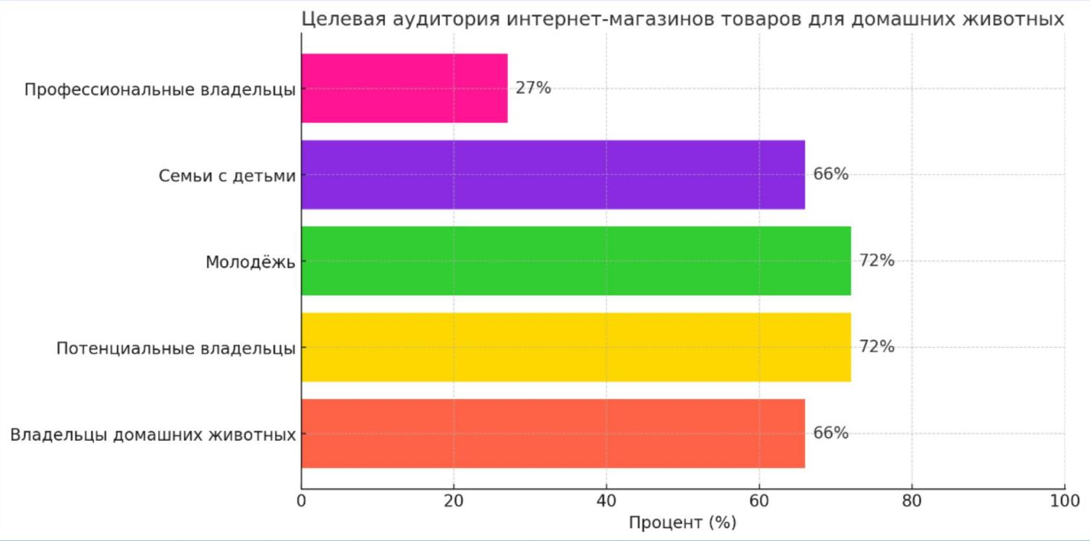

Рисунок 6 – Статистика целовой аудитории интернет-магазина.

# **2.2. Разработка концепции сайта**

**Концепция и разработка интернет-магазина для домашних животных**

Интернет-магазин для домашних животных – это удобная и эффективная платформа для владельцев домашних питомцев, которая позволяет приобретать все необходимые товары для их ухода, питания и здоровья. Концепция такого сайта требует тщательного подхода к разработке интерфейса, функциональности и адаптивности, чтобы обеспечить комфортное использование и удовлетворение потребностей клиентов.  
1. Интуитивно понятный интерфейс

Первым и важнейшим аспектом в разработке интернет-магазина является создание интуитивно понятного интерфейса. Понимание того, как пользователи будут взаимодействовать с сайтом, играет ключевую роль в его успешности. Основные принципы, которые должны быть учтены при разработке интерфейса:

Простота навигации: Главное меню должно быть ясным и логичным, с четким разделением категорий товаров: корма, игрушки, аксессуары, средства для ухода и другие. Также необходимо предусмотреть поиск по ключевым словам.

Минимизация шагов для покупки: Процесс покупки должен быть простым и быстрым. Это включает в себя удобное оформление корзины, возможность быстрого перехода к оформлению заказа, а также использование автоматических подсказок для выбора товаров.

Информативные карточки товаров: Каждая карточка товара должна содержать все необходимые данные: описание, фотографии, характеристики, рекомендации по уходу и доставке, а также рейтинг товара, основанный на отзывах пользователей.  
2. Функциональные требования

Для обеспечения максимальной функциональности сайта необходимо включить несколько ключевых элементов, которые помогут пользователю легко находить и покупать товары:

Поиск товаров: Это основной инструмент навигации для клиентов. Поиск должен быть быстрым и точным, с возможностью фильтрации товаров по категориям, цене, бренду, и другим характеристикам. Рекомендуется также реализовать умный поиск, который предложит схожие товары при вводе неполных или ошибочных запросов.

Интеграция с платежными системами: Одним из важнейших аспектов является удобство оплаты. Необходимо интегрировать популярные платежные системы, такие как банковские карты, электронные кошельки, мобильные платежи, а также систему рассрочек для удобства клиентов.

Личный кабинет пользователя: В личном кабинете должны быть представлены все данные о заказах, истории покупок, сохраненные товары и адреса доставки. Пользователь должен иметь возможность отслеживать статус своего заказа в реальном времени.  
3. Адаптивный дизайн

Для современного интернет-магазина критически важно иметь адаптивный дизайн, который будет одинаково удобным как на десктопных компьютерах, так и на мобильных устройствах. Дизайн должен быть спроектирован таким образом, чтобы на всех экранах сохранялась функциональность и читаемость контента.

Мобильная версия: В последние годы большая часть пользователей делает покупки через мобильные устройства. Поэтому необходимо уделить внимание разработке мобильной версии сайта, которая должна включать все те же функции, что и десктопная версия, но быть адаптированной под меньший экран.

Респонсивность: Сайт должен изменять свою структуру и элементы в зависимости от размера экрана, чтобы обеспечивать удобное восприятие контента и комфортное взаимодействие с пользователем.  
4. Обратная связь и поддержка пользователей

Для повышения уровня доверия клиентов и улучшения их опыта взаимодействия с магазином, необходимо предусмотреть несколько каналов для обратной связи:

Чат с консультантом: Это позволит пользователям мгновенно получить ответы на любые вопросы, связанные с выбором товара или оформлением заказа.

Отзывы и рейтинги: Важно, чтобы пользователи могли оставлять отзывы о товарах, а также оценивать их. Это поможет новым покупателям принимать решение о покупке, а владельцам магазина – отслеживать качество товаров и услуги.

Система уведомлений: Оповещения о статусе заказа, акциях и скидках, а также напоминания о пополнении запаса корма или лекарств для питомца могут стать полезным дополнением к функционалу сайта.  
5. Оптимизация и безопасность

Не менее важными аспектами при разработке интернет-магазина являются безопасность данных пользователей и быстрая загрузка сайта:

Безопасность транзакций: Для того чтобы покупатели чувствовали себя уверенно, сайт должен обеспечивать безопасные транзакции с использованием SSL-шифрования и защиты данных.

SEO-оптимизация: Для того чтобы интернет-магазин был видим в поисковых системах, необходимо позаботиться о поисковой оптимизации сайта. Это включает в себя создание уникальных описаний товаров, правильное использование ключевых слов, настройку мета-тегов и заголовков.

Быстрая загрузка: Сайт должен быть оптимизирован для быстрой загрузки, поскольку пользователи не будут терпеть долгое ожидание. Для этого необходимо использовать сжатие изображений и другие методы ускорения загрузки страниц.  
6. Маркетинговые инструменты

Для привлечения клиентов и увеличения продаж важно включить несколько маркетинговых инструментов:

Акции и скидки: Это может быть система накопительных скидок для постоянных клиентов, акции при первом заказе или сезонные предложения. Акции можно показывать на главной странице сайта и на страницах товаров.

Реклама и контент-маркетинг: Создание блога с полезными статьями по уходу за питомцами или рекомендациями по выбору продуктов поможет привлечь органический трафик на сайт и повысить доверие пользователей.

Социальные сети: Интеграция с социальными сетями (Instagram, Facebook, ВКонтакте) позволит расширить аудиторию и привлекать новых клиентов через социальные доказательства, такие как отзывы и фото пользователей с товарами в соотвествии с рисунком 7 и 8.

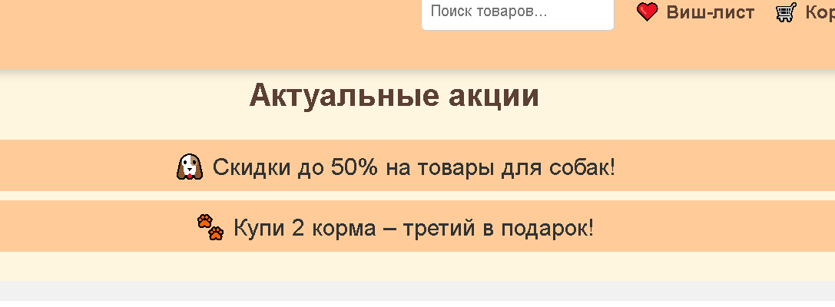

Рисунок 7 – Маркетинговые решения №1.

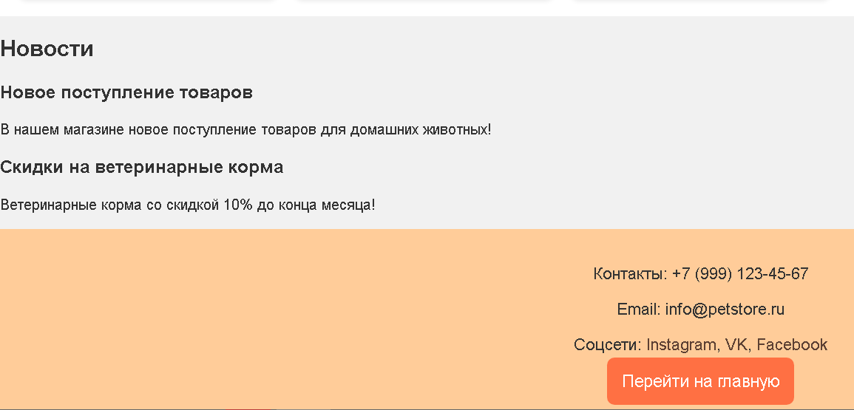

Рисунок 8 –Маркетинговые решения №2.

Вывод:

Разработка интернет-магазина для домашних животных предполагает создание платформы, ориентированной на удобство и эффективность взаимодействия пользователя с интерфейсом. Основная задача концепции заключается в обеспечении интуитивно понятного интерфейса, чтобы любой пользователь мог легко ориентироваться на сайте, независимо от уровня владения компьютером.

Ключевые элементы функционала включают удобный поиск товаров, позволяющий находить необходимые позиции по названию, характеристикам или категории. Интеграция с популярными платежными системами повышает доверие пользователей, так как обеспечивает безопасность и разнообразие способов оплаты. Немаловажным аспектом является адаптивный дизайн, благодаря которому сайт корректно отображается на устройствах с разным размером экрана, будь то мобильный телефон, планшет или компьютер. Таким образом, концепция интернет-магазина объединяет ключевые требования к современным платформам и закладывает основу для его конкурентоспособности на рынке.

Кроме того, важным аспектом разработки является создание системы отзывов и рейтингов для товаров. Это позволит пользователям делиться своим опытом и оценивать качество продукции, что не только укрепляет доверие к интернет-магазину, но и помогает другим покупателям принимать обоснованные решения. Внедрение функционала рекомендаций на основе предыдущих покупок или просмотров товаров может значительно увеличить объем продаж и повысить удовлетворенность клиентов.

Для повышения взаимодействия с пользователями стоит рассмотреть интеграцию с социальными сетями, что позволит пользователям делиться своими покупками и отзывами, а также получать предложения эксклюзивных скидок и акций. Это не только способствует формированию сообщества вокруг интернет-магазина, но и расширяет рекламные возможности.

Также целесообразно создать блог или раздел с полезной информацией о питомцах, что дополнительно привлечет аудиторию и укрепит имидж магазина как эксперта в сфере ухода за животными. Таким образом, интернет-магазин становится не просто торговой площадкой, а полноценным ресурсом, интересным для владельцев домашних животных.

**2.3. Разработка интерфейса и структуры сайта**

Концепция и разработка интернет-магазина для домашних животных

Интернет-магазин для домашних животных должен быть спроектирован так, чтобы пользователи могли легко и быстро найти нужные товары, оформить заказ и завершить покупку. Основной задачей является создание платформы, которая будет удобна в использовании, функциональна и привлекательна для владельцев домашних питомцев.  
1. Главная страница

Главная страница является первым элементом, с которым сталкивается пользователь, поэтому она должна быть яркой и информативной. На главной странице необходимо разместить основные разделы и рекламные баннеры, чтобы пользователь мог быстро сориентироваться в ассортименте магазина.  
- Меню и навигация: На главной странице должны быть четко видны категории товаров, такие как «корма», «игрушки», «акессуары», «уход». Также важно предусмотреть поисковую строку для быстрого поиска товаров по ключевым словам.  
- Рекламные блоки:На главной странице можно разместить информацию о текущих скидках, акциях или новинках. Это привлечет внимание клиентов и побудит их к покупкам.  
- Интерактивные элементы: Рекомендуется добавить раздел с рекомендациями, основанными на предпочтениях пользователя, а также с наиболее популярными или продаваемыми товарами в соотвествии с рисунком 9 и 10.

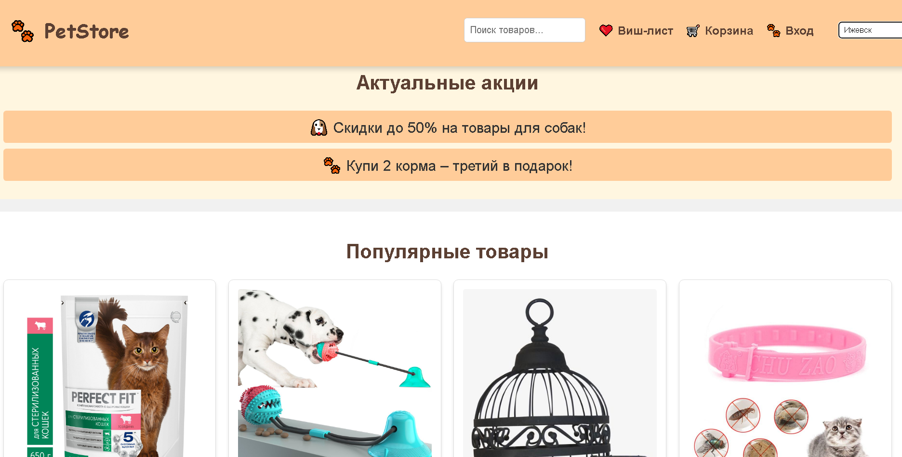

Рисунок 9 – Главная страница интернет-магазина.

2. Каталог товаров

Каталог товаров должен быть организован так, чтобы пользователи могли без труда найти нужный товар. Важно продумать структуру каталога и сделать его удобным для навигации.

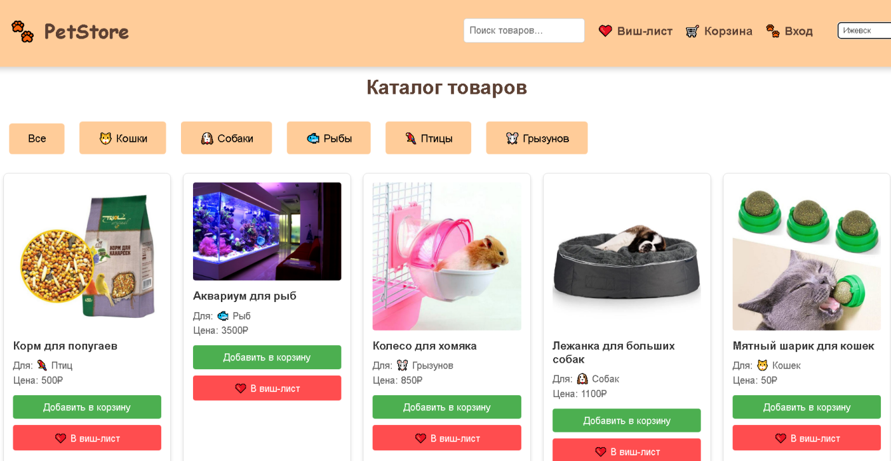

Рисунок 10 – Каталог интернет-магазина.

- Категории товаров: Все товары должны быть разделены на категории, что облегчит поиск. Например, можно выделить категории: «корма для собак», «корма для кошек», «игрушки», «косметика для животных», «ветеринарные препараты» и другие.  
- Фильтры поиска: Для удобства пользователей необходимо реализовать фильтры, которые помогут сузить результаты поиска. Фильтры могут включать цену, бренд, тип питомца, возраст и другие характеристики.  
- Просмотр товаров: Каждый товар должен иметь карточку с детальной информацией, включая описание, фотографии, характеристики, цены и наличие на складе. Также необходимо добавить возможность выбора количества товара.  
3. Страница товара

Каждая страница товара должна быть информативной и содержать всю необходимую информацию для принятия решения о покупке.  
- Описание товара: На странице товара должно быть подробное описание, включая информацию о составе (для кормов и витаминов), размерных характеристиках (для одежды и аксессуаров), а также рекомендации по использованию и уходу.  
- Изображения товара: Картинки должны быть качественными и четкими, чтобы пользователь мог рассмотреть товар со всех сторон. Рекомендуется добавить возможность увеличения изображения при наведении.  
- Отзывы и рейтинги: Важной частью страницы товара является раздел с отзывами пользователей. Это помогает будущим покупателям принять решение о покупке и повысить доверие к магазину.  
- Рекомендуемые товары: Также на странице товара можно разместить блок с похожими или рекомендованными товарами, что повысит средний чек  
4. Корзина и оформление заказа

Процесс оформления заказа должен быть максимально простым и быстрым. Корзина должна быть доступна на всех страницах сайта, а оформление заказа должно занимать минимум времени.  
- Добавление товаров в корзину: Товары должны быть легко добавляемыми в корзину с любых страниц сайта. Рекомендуется добавить кнопку «быстрого добавления», которая позволит клиенту быстро оформить покупку без перехода на отдельную страницу товара.  
- Просмотр корзины: В корзине пользователи должны видеть все добавленные товары, их количество, цену, а также возможность изменить количество или удалить товары. Важно, чтобы корзина была легко доступна для просмотра в любое время.  
- Оформление заказа: Процесс оформления заказа должен быть интуитивно понятным. Пользователь должен иметь возможность ввести адрес доставки, выбрать способ оплаты и доставки, а также оставить дополнительные комментарии к заказу.  
- Платежные системы: Магазин должен интегрировать различные платежные системы, такие как банковские карты, электронные кошельки, мобильные платежи. Это даст клиентам гибкость в выборе способа оплаты в соотвествии с рисунком 11 и 12.

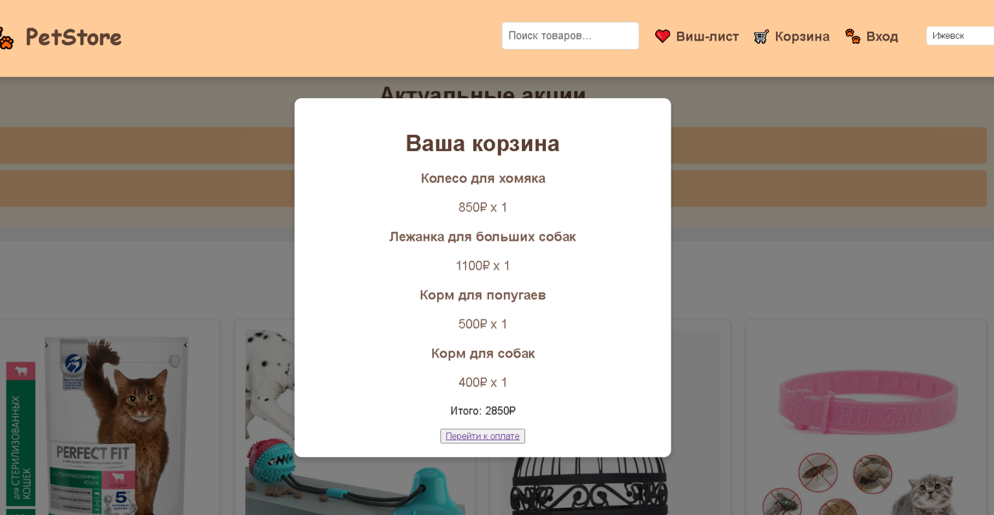

Рисунок 11 – Корзина интернет-магазина.

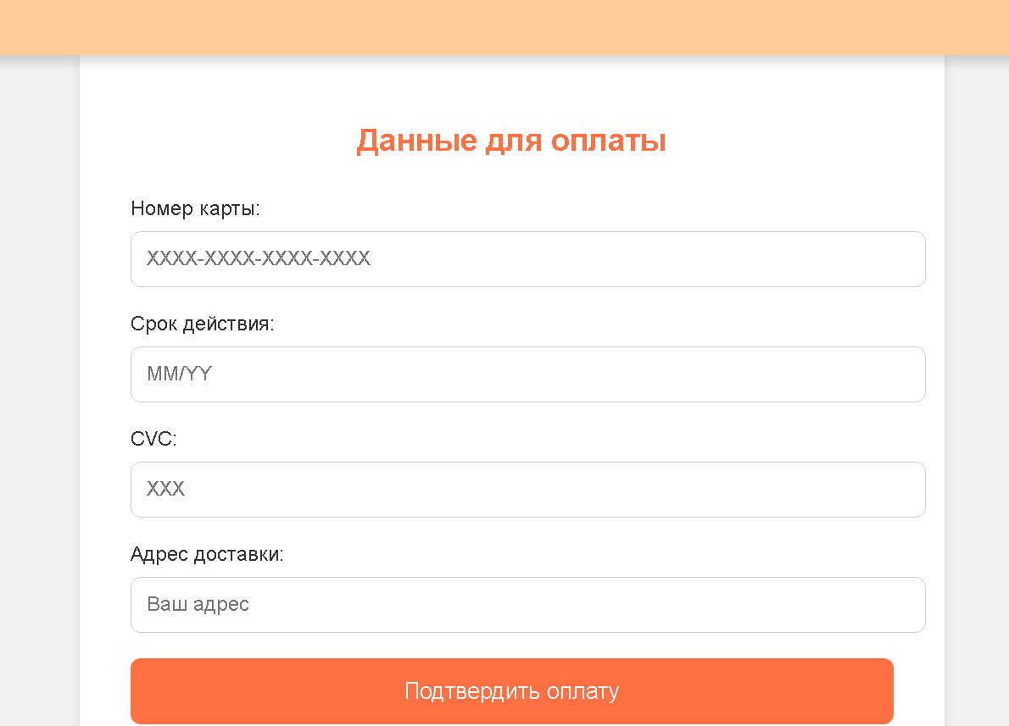

Рисунок 12 – Оплата в интернет-магазина.

5. Навигация и взаимодействие с сайтом

Для улучшения пользовательского опыта на сайте необходимо предусмотреть четкую и логичную навигацию, которая позволит клиентам легко перемещаться между разделами и находить необходимые товары.  
- Панель поиска: Панель поиска должна быть размещена на видном месте и поддерживать фильтрацию по категориям товаров. Это поможет пользователям быстрее находить нужные товары, особенно если их выбор ограничен определенными критериями.  
- Меню: Главное меню должно быть доступно на всех страницах сайта и содержать ссылки на основные разделы, такие как каталог товаров, информация о доставке и оплате, а также контактные данные.  
- Система рекомендаций: Сайт должен предлагать товары, которые могут заинтересовать пользователя, основываясь на его поведении на сайте, например, на основе предыдущих покупок или просмотренных товаров.  
- Интерфейс для мобильных устройств: Сайт должен быть адаптирован для мобильных устройств, поскольку многие пользователи делают покупки с мобильных телефонов. Адаптивный дизайн обеспечит удобство использования на различных устройствах в соотвествии с рисунком 13.

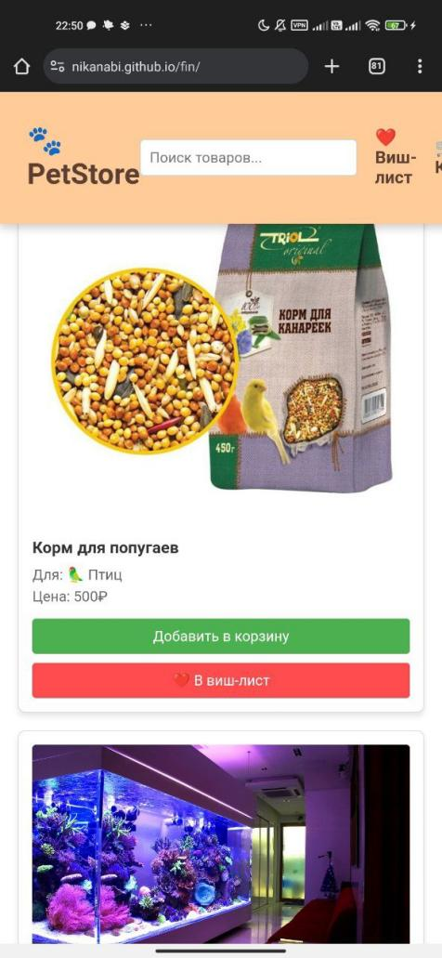

Рисунок 13– Адаптивный дизайн.

Вывод:

Структура сайта играет важнейшую роль в формировании пользовательского опыта и является основой для его функциональности. Главная страница должна служить стартовой точкой, предоставляя быстрый доступ к ключевым разделам, таким как каталог товаров, специальные предложения и информация о компании. Каталог товаров необходимо структурировать таким образом, чтобы пользователь мог быстро ориентироваться в категориях, сортировать товары и применять фильтры для поиска конкретных позиций.

Страница каждого товара должна содержать полное описание, характеристики, отзывы покупателей и фотографии высокого качества, что помогает пользователю принимать осознанное решение о покупке. Корзина играет центральную роль в процессе оформления заказа — важно, чтобы она позволяла добавлять и удалять товары, редактировать их количество и видеть итоговую стоимость с учетом доставки. Логичная структура и удобная навигация позволяют пользователям быстро находить нужные товары и оформлять заказы, минимизируя вероятность отказа от использования сайта.

Для повышения пользовательского опыта необходимо учитывать мобильную версию сайта. Все элементы, включая навигацию и оформление корзины, должны быть адаптированы для использования на смартфонах и планшетах. Учитывая растущую популярность мобильных устройств, создание удобного интерфейса для мобильных пользователей направлено на улучшение доступности и увеличивает вероятность конверсий.

Не менее важным аспектом является скорость загрузки страниц. Исследования показывают, что задержка в несколько секунд может значительно увеличить показатель отказов. Оптимизация изображений, использование эффективных методов кэширования и минимизация запросов к серверу — все это способствует быстрому реагированию сайта.

Важной частью структуры сайта является система поиска. Эффективный поиск позволяет пользователям быстро находить нужные товары, что значительно улучшает общий опыт взаимодействия. Наличие автодополнения и подсказок делает процесс поиска более интуитивным.

В конечном итоге, хорошо продуманная структура сайта создаёт основу для успешного онлайн-бизнеса, обеспечивая удобство и комфорт для пользователей, что ведёт к увеличению продаж и лояльности клиентов.

# 3. Тестирование

# 3.1. Тестирование функциональности сайта

Тестирование интернет-магазина для домашних животных

Тестирование интернет-магазина для домашних животных играет ключевую роль в обеспечении его корректной работы и удовлетворения потребностей пользователей. В процессе тестирования необходимо уделить особое внимание функциональности корзины, системы оплаты и процесса оформления заказов.

Проверка работы корзины

Корзина является важным элементом сайта, и ее функциональность должна быть протестирована на всех этапах. Важнейшие аспекты, которые должны быть проверены:

Добавление и удаление товаров: Убедитесь, что товары можно легко добавлять в корзину, а также корректно удалять или изменять их количество.

Отображение информации: Проверяйте, что в корзине правильно отображаются товары, их количество, общая сумма заказа и другие данные.

Сохранение данных: Проверьте, сохраняются ли товары в корзине при переходе между страницами или при повторном входе в систему.

Проверка системы оплаты

Система оплаты должна быть безопасной, а также поддерживать различные методы оплаты. В процессе тестирования следует проверить:

Корректность расчета стоимости: Убедитесь, что цена товара и итоговая сумма заказа рассчитываются правильно, включая возможные скидки, налоговые сборы и стоимость доставки.

Работа с платежными системами: Проверьте, что все способы оплаты (банковские карты, электронные кошельки, мобильные платежи) функционируют корректно и безопасно.

Уведомления: После завершения оплаты должны приходить уведомления о успешной транзакции.

Проверка оформления заказов

Процесс оформления заказа должен быть интуитивно понятным и быстрым. При тестировании стоит проверить следующие моменты:

Корректность введенных данных: Убедитесь, что форма ввода данных (адрес доставки, контактные данные) работает без ошибок и данные сохраняются.

Выбор способа доставки и оплаты: Проверьте, что клиент может выбрать подходящий способ доставки и оплаты, и что система корректно отображает выбранные опции.

Подтверждение заказа: После оформления заказа должно быть четкое подтверждение о завершении процесса и информация о статусе заказа.

Тестирование этих ключевых функций поможет обеспечить бесперебойную работу интернет-магазина и повысить удовлетворенность пользователей.

Тестирование интернет-магазина является неотъемлемой частью разработки и позволяет выявить ошибки или недочеты на этапе внедрения ключевых функций.

Основное внимание уделяется проверке работы корзины, где пользователи добавляют товары, меняют их количество и видят итоговую стоимость. Корректность работы корзины влияет на успешность завершения покупок и удобство пользователя. Тестирование системы оплаты также имеет критическое значение: важно проверить, чтобы все платежные системы функционировали корректно, обеспечивали безопасность данных пользователей и соответствовали различным сценариям (например, успешной и неуспешной оплате). Оформление заказов должно быть интуитивно понятным и быстрым. Процесс проверки включает тестирование шагов оформления, таких как ввод адреса доставки, выбор способа оплаты и подтверждение заказа. Результаты тестирования помогают устранить потенциальные проблемы и повысить общую стабильность и надежность системы.

# 3.2. Юзабилити-тестирование

Юзабилити-тестирование интернет-магазина для домашних животных

Юзабилити-тестирование является важной частью процесса разработки интернет-магазина, особенно когда речь идет о платформе для домашних животных, где удобство и доступность интерфейса имеют первостепенное значение для пользователей. В ходе тестирования были получены ценнейшие отзывы от реальных пользователей, что позволило улучшить интерфейс и функциональность сайта.  
1. Тестирование и отзывы пользователей

Тестирование сайта прошло с участием реальных пользователей, которые выполняли различные задачи, такие как поиск товаров, добавление их в корзину и оформление заказа. Во время теста разработчики внимательно отслеживали действия пользователей, фиксировали моменты, где возникали трудности, и собирали мнения о работе интерфейса.

Пользователи предоставили ценные отзывы, касающиеся нескольких аспектов сайта:

Удобство навигации: Некоторые пользователи предложили улучшить структуру меню, сделав категории товаров более видимыми.

Поиск товаров: В результате тестирования было выявлено, что фильтры поиска товаров нуждаются в доработке для упрощения выбора, особенно в категориях с большим количеством товаров.

Оформление заказа: Были предложения по улучшению процесса оформления заказа, включая оптимизацию шагов и упрощение ввода данных.  
2. Редактирование сайта под отзывы пользователей

На основе полученной обратной связи разработчики внесли изменения и улучшения, которые значительно повысили удобство использования интернет-магазина:

Улучшена навигация: Структура меню была пересмотрена, и теперь все категории товаров легко доступны с главной страницы. Также добавлены более заметные кнопки для перехода в ключевые разделы, такие как «акции» и «новинки».

Оптимизирован поиск товаров: Фильтры поиска были усовершенствованы. Теперь пользователи могут быстрее найти нужный товар, выбирая дополнительные параметры, такие как размер, вкус корма или возраст питомца.

Упрощено оформление заказа: Процесс оформления заказа был значительно оптимизирован. Удалены лишние шаги, а форма ввода данных стала более удобной и понятной. Пользователи теперь могут быстрее оформить покупку и выбрать удобный способ доставки.

Адаптивность для мобильных устройств: Мобильная версия сайта была доработана с учетом отзывов пользователей, и теперь интерфейс на мобильных устройствах стал более удобным и интуитивно понятным.

Эти изменения уже были внедрены в новую версию сайта, и тестирование показало, что пользователи стали значительно быстрее находить нужные товары и успешно оформлять заказы. Обновленный интерфейс стал более удобным и доступным, что улучшило общий пользовательский опыт в соотвествии с рисунком 14 и 15.  
  
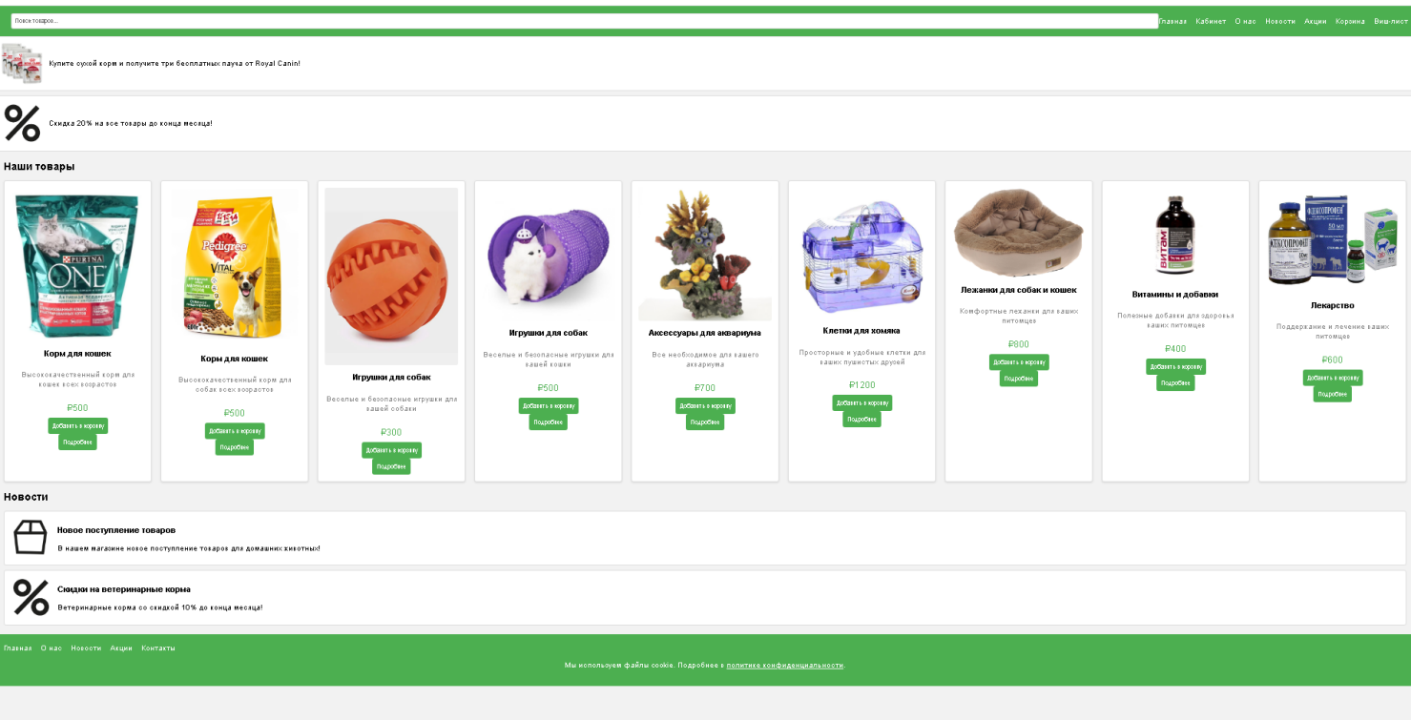

Рисунок 14 – Первый вариант сайта.



Рисунок 15 – Финальная версия.

Проведенное юзабилити-тестирование и внесенные изменения позволили значительно улучшить качество работы интернет-магазина, повысить удовлетворенность пользователей и улучшить конверсию сайта.

Вывод:

Юзабилити-тестирование является важным этапом, направленным на анализ удобства использования сайта. Оно проводится с участием реальных пользователей, которые тестируют интерфейс, функционал и навигацию сайта. Основная цель такого тестирования — выявить моменты, которые могут вызывать затруднения у пользователей, и получить объективную обратную связь. В процессе тестирования пользователи оценивают, насколько легко найти нужные товары, добавить их в корзину, оформить заказ и произвести оплату. Оценивается не только внешний вид сайта, но и скорость его работы, интуитивность интерфейса, логичность структуры. На основе собранных данных вносятся изменения: корректируется навигация, перерабатываются элементы интерфейса, улучшается работа фильтров или упрощаются формы для ввода данных. Проведение юзабилити-тестирования позволяет разработчику учитывать реальные потребности аудитории и улучшить сайт таким образом, чтобы он соответствовал ожиданиям пользователей и был максимально удобен в использовании.

# Заключение

В ходе выполнения дипломной работы был успешно разработан интернет-магазин для домашних животных, ориентированный на создание удобной и функциональной платформы для пользователей. Целью проекта было создание сайта, который обеспечит владельцам питомцев простоту в поиске товаров, удобство оформления заказов и высокую степень безопасности данных. Работа над проектом включала разработку концепции, создание интерфейса, интеграцию с платежными системами и проведение тестирования, что позволило создать качественный и эффективный продукт.  
1. Разработка сайта

Процесс разработки сайта был построен на последовательном выполнении этапов, каждый из которых был тщательно продуман и реализован с учетом современных стандартов в области веб-разработки. Были выполнены следующие основные этапы:

Проектирование концепции сайта: На первом этапе была разработана концепция сайта, определены его основные цели и задачи, такие как создание удобной навигации, обеспечивающей пользователю быстрый доступ к товарам, а также обеспечение безопасности при совершении платежей.

Дизайн и пользовательский интерфейс: Интерфейс сайта был создан с учетом современных тенденций в веб-дизайне, обеспечивая легкость восприятия и удобство в использовании как на стационарных компьютерах, так и на мобильных устройствах. Особое внимание было уделено адаптивности дизайна для различных экранов.

Интеграция с платежными системами: Было внедрено несколько популярных способов оплаты, чтобы пользователи могли выбрать наиболее удобный для них вариант. Платежная система была интегрирована с максимальной степенью безопасности.

Структурирование каталога товаров: Все товары были систематизированы по категориям, что позволило упростить процесс поиска. Также были добавлены фильтры, с помощью которых пользователи могут выбрать товары по важным характеристикам.

Система корзины и оформления заказа: Корзина была интегрирована с функционалом, который позволял добавлять и изменять количество товаров, а также просматривать итоговую стоимость заказа. Процесс оформления заказа был продуман таким образом, чтобы он был удобен и понятен пользователю.  
2. Результаты юзабилити-тестирования

После разработки основных функций сайта было проведено юзабилити-тестирование с участием реальных пользователей. Цель тестирования заключалась в выявлении потенциальных проблем в интерфейсе и получении обратной связи для дальнейших улучшений. В ходе тестирования были выявлены следующие важные моменты:

Навигация по сайту: Пользователи испытывали некоторые трудности при поиске определенных товаров, что привело к необходимости переработки структуры меню и улучшению фильтров поиска.

Процесс оформления заказа: Было выявлено, что процесс оформления заказа можно упростить, чтобы пользователи быстрее могли завершить покупку.

Работа фильтров и поиска: Некоторые пользователи заметили, что фильтры поиска не всегда были достаточно удобными. Это дало основания для переработки этой функции, что в дальнейшем значительно повысило удобство использования сайта.  
3. Внесенные изменения

На основе полученных отзывов и результатов тестирования были внесены следующие изменения:

Оптимизация структуры меню: Меню было переработано с учетом замечаний пользователей. Были добавлены более видимые кнопки для перехода в ключевые разделы, а также улучшена доступность категорий товаров.

Улучшение фильтров поиска: Система фильтров была переработана для удобства пользователей. Были добавлены новые фильтры, такие как выбор по вкусу, типу товара и другим характеристикам.

Оптимизация мобильной версии: В результате тестирования мобильная версия сайта была улучшена, сделав интерфейс более удобным и интуитивно понятным для пользователей на мобильных устройствах.

Упрощение оформления заказа: Были упрощены формы ввода данных и уменьшено количество шагов в процессе оформления заказа, что позволило пользователям быстрее завершать покупку.  
4. Рекомендации для дальнейшего улучшения

Несмотря на успешное завершение разработки и тестирования, для дальнейшего улучшения работы интернет-магазина можно внедрить следующие изменения:

Развитие системы персонализации: Добавление функционала, который будет рекомендовать товары пользователю на основе его истории покупок, может улучшить клиентский опыт и повысить количество повторных покупок.

Оптимизация скорости загрузки: Ускорение загрузки страниц и контента сайта поможет улучшить пользовательский опыт и снизить количество отказов от посещения страниц.

Расширение ассортимента товаров: Увеличение ассортимента товаров и добавление более подробных описаний позволит повысить доверие покупателей и улучшить общее восприятие сайта.

Интеграция с социальными сетями: Возможность делиться товарами через социальные сети повысит вовлеченность пользователей и расширит аудиторию магазина.

Регулярное тестирование и улучшение: Важно продолжать тестировать сайт на регулярной основе и вносить улучшения на основе полученных данных для поддержания высокого уровня удобства и безопасности пользователей.

Таким образом, разработка интернет-магазина для домашних животных была успешно завершена. В ходе работы были учтены все основные требования и пожелания целевой аудитории, а также получены ценные данные для дальнейшего улучшения сайта. Ожидается, что сайт будет продолжать развиваться и становиться еще более удобным и функциональным для пользователей, что позволит повысить уровень удовлетворенности клиентов и успешность бизнеса в целом.

# Список использованных источников

Книги:

1. Банг К. Дональд. "Секреты юзабилити: Как сделать сайт удобным". – М.: Манн, Иванов и Фербер, 2021. – 224 с.
2. Нильсен Д. "Дизайн пользовательских интерфейсов". – СПб.: Питер, 2020. – 384 с.
3. Левинсон Д., Ван П. "Интернет-магазин: Руководство по созданию и продвижению". – М.: Эксмо, 2022. – 352 с.
4. Крюгер С. "Маркетинг в интернете: Практическое руководство". – М.: Альпина Диджитал, 2020. – 304 с.

5. Босевич И. "Технологии разработки современных веб-приложений". – М.: Диалектика, 2019. – 416 с.

6. Литвинова С. В. "Анализ пользовательского опыта: от теории к практике". – СПб.: Наука, 2021. – 296 с.

7. Горбачев В. В. "Электронная коммерция: управление и технологии". – М.: Высшая школа, 2020. – 340 с.

Научные статьи:

1. Иванов А. А. "Анализ рынка зоотоваров в условиях цифровизации" // Экономика и предпринимательство. – 2022. – № 12. – С. 45-50.
2. Петрова И. И., Сидоров В. В. "Разработка адаптивных веб-приложений: теоретические аспекты и практическая реализация" // Вестник ИТ-технологий. – 2021. – № 4. – С. 15-20.
3. Соколова Е. П. "Применение современных инструментов UX/UI-дизайна для интернет-магазинов" // Вестник экономики и технологий. – 2023. – № 6. – С. 34-40.

Онлайн-источники:

1. Зооинформ. "Рынок зоотоваров в России в 2023 году" [Электронный ресурс]. URL: zooinform.ru.
2. NielsenIQ. "Тенденции рынка зоотоваров: анализ и перспективы" [Электронный ресурс]. URL: nielseniq.com.
3. OptimalGroup. "Создание сайта для зоомагазина: ключевые этапы" [Электронный ресурс]. URL: optimalgroup.ru (дата обращения:.
4. Topform. "Важные функции сайтов для зоотоваров" [Электронный ресурс]. URL: topform.ru.
5. InSales. "Создание онлайн-магазина товаров для животных" [Электронный ресурс]. URL: insales.ru.
6. Nethouse. "Готовый сайт для зоомагазина: инструкции по созданию" [Электронный ресурс]. URL: nethouse.ru.

Документы и стандарты:

1. ГОСТ 34.601-90. "Автоматизированные системы. Этапы создания". – Введ. 1990-01-01. – М.: Стандартинформ, 1990.
2. ГОСТ Р 52872-2012. "Интернет-магазины: общие требования к структуре и интерфейсу". – Введ. 2012-07-01.

Дополнительные материалы:

1. Вайнштейн Г. Л. "Управление проектами в сфере IT". – М.: Юрайт, 2018. – 400 с.
2. Чирков П. В. "Электронный бизнес: основы, технологии, маркетинг". – СПб.: БХВ-Петербург, 2019. – 352 с.
3. Столяров И. В. "Разработка информационных систем". – М.: Лань, 2020. – 368 с.

# **6. Приложение**

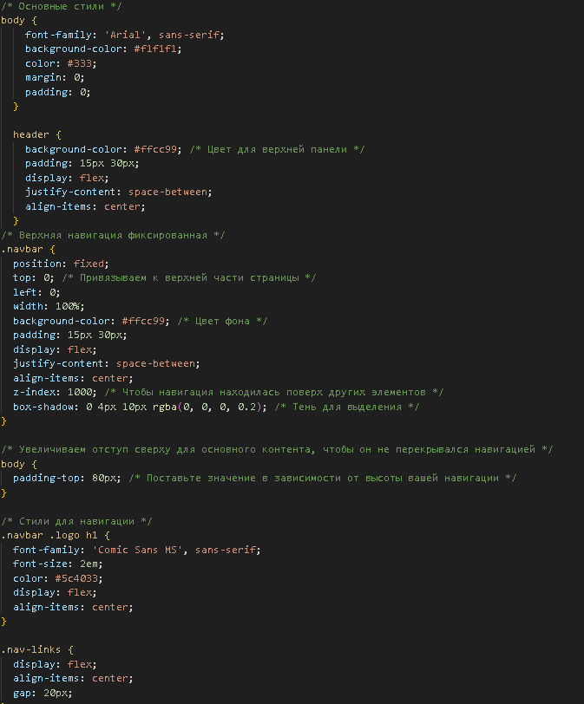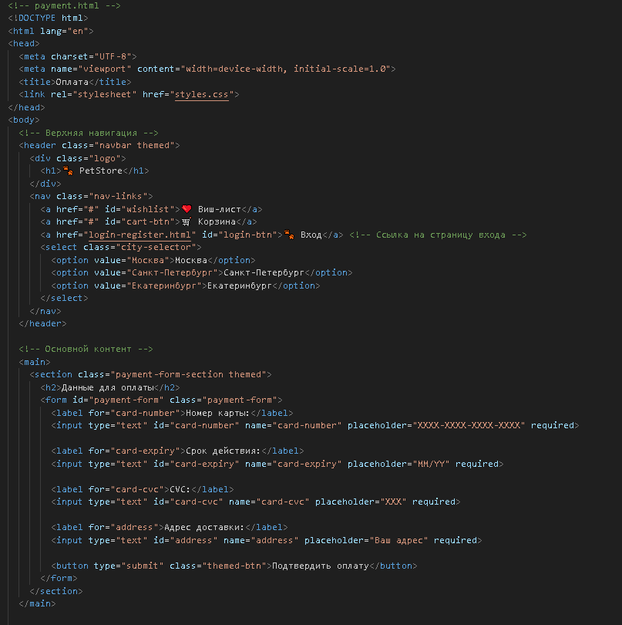

# регприложения